Kính thưa quí bạn
Hôm nay tôi đến với quí bạn ba điều bốn chuyện linh tinh
1. Video mới quay trong Mall South Coast Plaza gần rất Litlle Saigon
2. Mua battery ở đâu
3. Vài chuyện trẻ con không tin, nhưng sao người lớn lại tin
HCD 10-Aug-2015
Video khu Little Sài gòn được nhiều người xem, nhất là bạn trẻ trong nước xem xong chơ buồn hiu hắt, thua mộ thị trấn nhỏ. Thực sự thì phải sống nơi đó hay đến tận nơi mới biết rõ được. Nay mời quí bạn viếng Mall South Coast Plaza nằm gần Little Saigon.
Dang Huynh Chieu uploaded a video 11 minutes ago
10:04
Mall South Coast Plaza, một ngày như mọi ngày
Video khu Little Sài gòn được nhiều người xem, nhất là bạn trẻ trong nước xem xong chơ buồn hiu hắt, thua mộ thị trấn nhỏ. Thực sự thì phải sống nơi đó hay đến tận nơi mới biết rõ được. Nay mời quí...
Cái video trước đây được bạn trẻ trong nước xem và phê bình dưới đây (chỉ trích một ít, chữ màu xanh nghiêng)
14:23
Đi dạo khu chợ vùng Bolsa (Little Saigon)
Mời các bạn phương xa lái xe đi dạo khu Little Saigon cùng tôi.
chẳng có chi là hay, các bạn đã từng tới nơi đây đừng xem làm chi.
Minh Nhat 1 month ago
Các công trình kiến trúc quá ít và quá đơn giản thua xa ở Việt nam các phố núi của VN còn vượt trội. Tóm lại là hoang vu buồn lắm thay.
+Nhatlinh Vo O My thi be ngoai buon vay do ban oi. Di lam ve la dong cua im im vi so an cuop vo nha. Muon den nha ban choi phai dien thoai hen truoc ngay gio. Khong co rap hat , noi giai tri cho nguoi Viet.. Nhung nha giau thi ho mua nha co dat rong lam mot manh vuon nho nho , trong cay tieu khien.. Luat phap My be ngoai mat tien nha phai dong bo, cung chieu cao, khong duoc hom hinh khoe nha cao ben canh nguoi ngheo nha thap. Cach nay tranh duoc nguoi ngheo khoi bi tui than.
Kim-hoa Do-thi 2 days ago
Khong buon cuoi dau; voi khung canh nguoi ngheo nha thap le te, nam ben canh anh nha giau nha cao ngat nguong, khien cho nguoi ngheo tui than han doi vo co, xa hoi vi vay bat an. Nguoi ngheo o My khong co xe hoi, chu ho van duoc nha nuoc nuoi moi thang may tram do do ban a. Ban co biet rang o My nguoi dan khong phai lo tien truong cho con ho 12 nam dau tien .!!!! Va rat nhieu nha may duoc xay dung boi cong dan cua ho . Mot cai nha may duoc lap nen la nuoi duoc bao nhieu mang song, Tu nhan lap nen nha may va tu minh quyet dinh luong cho cong nha, chu nha may dong thue cho chinh quyen; khong co chuyen he cong ty lo la thi nha nuoc dung ra bao. Toi khong bia chuyen dau; toi dang song o My 66 tuoi va van con di lam .!!! facebook Hoa Bui
From: "Dong Danh Nguyen" <nguyenggngdanh@gmail.com>
Date: Aug 9, 2015 11:30 PM
Subject: hướng dẫn thay pin của Samsung Galaxy Tab S 8.4.
To: "Dang Huynh Chieu"
Kính anh Đẳng.
Cám ơn anh Đẳng hướng dẫn thay pin của Samsung Galaxy Tab S 8.4. Xin hỏi anh nên mua pin mới ở đâu? Online, big shop Walmart v.v., electronics shop v.v.
Tôi có anh bạn đi chơi Singapore, anh ta vô shop điện tử mua cục pin cho máy quay phim, vì thấy hơi rẻ hơn ở Úc. Lắp vô xài, cứ hai giờ là hết pin. Anh đem đổi lấy cái mới khác, sau đó bay về Sydney, cái thứ hai cũng y vậy, cứ hai giờ là hết phải charge. Xin anh cho kinh nghiệm.
Cám ơn anh.
Danh.
HCD: Thưa anh, thông thường những thứ nầy nên mua ở Amazon, có nhiều nhãn hiệu, nhiều mặt hàng rẻ nhất. Nên lưu ý là pin Li-Ion rất hiếm loại standard, nghĩa là mỗi loại máy cầm tay, mỗi model đều có pin khác nhau. Thí dụ iPhone 5, iPhone 5S, iPhone 6 đều xài pin khác nhau. Tất cả tablet, smart phone cũng vậy. Cho nên khi mua đọc cho kỹ mô tả. Thí dụ với máy Samsung galaxy S8.4 thì thấy thế nầy:
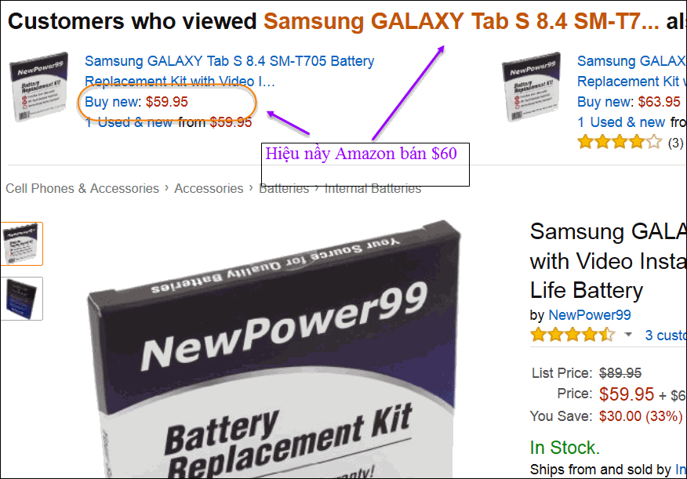
Tôi không mua giá $60, chỉ có cái battery không thôi, lại hiệu NewPower99 (generic). Mà tôi mua cái dưới đây, cũng của Amzon
giá chỉ có $17 mà lại có thêm 7 cái tools để mở máy.
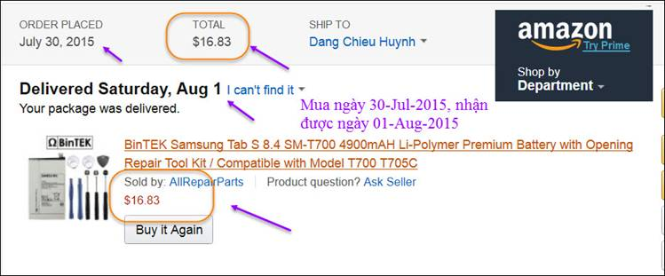
Các bạn cũng nên để ý là hầu hết mọi tablet đều không chế tạo đề người dùng tự thay battery được đâu. Nó không như một số cell phone. Rất nhiều cell hone này nay cũng không để cho người dùng tự thay pin đâu. Muốn thay pin thì phải cạy ra, và nếu tự thay pin thì hãng không warranty nữa.
Và dưới đây là chuyện con nít không tn, người lớn lại tin.
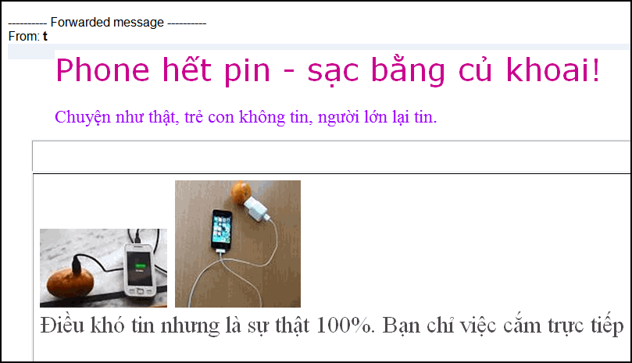
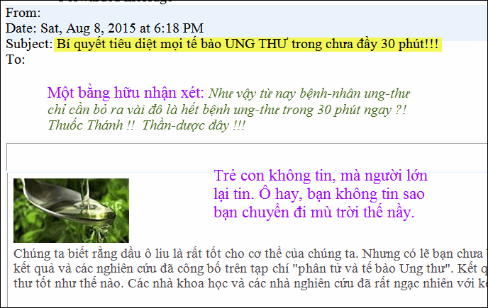
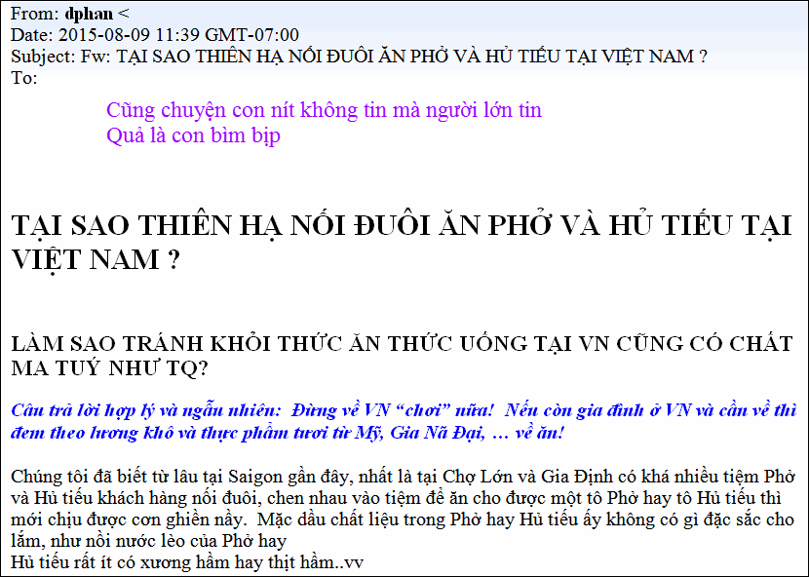
Không thấy hình thì xin đọc microsoft word attachement.

